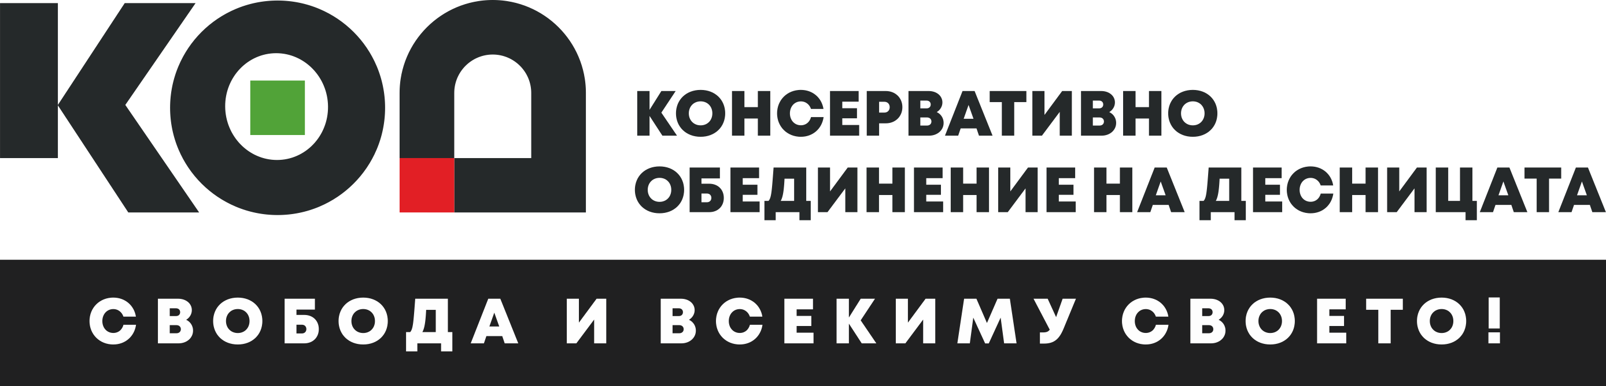

ГОДИШЕН ДОКЛАД

ЗА ДЕЙНОСТТА НА

ПОЛИТИЧЕСКА ПАРТИЯ

„КОНСЕРВАТИВНО ОБЕДИНЕНИЕ НА ДЕСНИЦАТА“

през 2025 г.

І. Общо представяне

1. Административни данни:

Политическа партия „Консервативно обединение на десницата“ е учредена на 07.04.2019 г. в с. Мирково, в съответствие с Конституцията на Република България и Закона за политическите партии. Съгласно Решение на СГС от 21.10.2019 г. по ф. д. № 33 по описа за 2019, вписана в Регистъра на политическите партии под № 420 том 13, стр.145.
Седалището и адреса на управление на партията са в гр. София, бул. „Цариградско шосе“ № 15А, ет. 3
Председател на ПП „КОД“ е Петър Стефанов Москов, който е и представляващ партията.

2. Основни цели на партията са:

- Налагането на държавна политика, основана на концепцията, че българската национална култура е водеща култура;
- Отхвърляне на идеята за мултикултурно общество, при която изкуственото изравняване на ценностите води до тяхното унищожение;
- Защитата на българската национална идентичност и превръщането на образованието в ценност от национално и стратегическо значение;
- Запазването на традициите и идентичността ни, като сплотяващи звена между националното ни минало и бъдеще.
- Налагането на балансиран модел на управление на публичните финанси на държавата и прекратяване на тенденцията за постоянен официален бюджетен дефицит.

3. Структура на Партията:

Съгласно чл. 15, ал. 1 от Устава на партията тя има следните национални и местни органи:
- Национално събрание
- Национално ръководство
- Председател
- Главен секретар
- Областно събрание
- Областно ръководство
- Общинско събрание
- Общинско ръководство
- Събрание и ръководство на клуб
- Национален съвет
- Партиен арбитражен орган

Националното събрание е върховният колективен и представителен орган на партията.
Националното ръководство е висшият ръководен орган на партията в периода между националните събрания.
Председателят ръководи, управлява и представлява партията.
Областните събрания и ръководства, респ. Общинските събрания и ръководства са ръководните колективни органи на местно (областно, съответно общинско) ниво. Индивидуален орган на местните организации е областният, съответно общински председател.
Партийният арбитражен орган е националният контролен орган на партията.

ІІ. Анализ на дейността на ПП КОД през 2025 г.

През 2024 година се проведоха избори частични местни избори в район Оборище, на които ПП КОД взе участие като част от КП „Синя България“. Коалицията зае третото място в избора, като получи 8,59% от действителните гласове в района.

3. Финансови показатели за 2025 г.

Приходи

Партията набира своите средства основно от дарения.

През 2025 год. са получени дарения от физически лица и кандидати в листите на коалициите, в които ПП КОД участва - в размер на 6 хил. лева.

Разходи

През 2024 година са извършвани разходи за текущи административни цели както и други присъщи разходи за регламентираната дейност, основно за участие в избори.

През 2024 година са извършени разходи общо в размер на 7 хил. лева.

Пълната информация за отчетените приходи и разходи за годината, в т. ч. разшифровката им по видове е представена в годишния финансов отчет на партията.

ПРЕДСЕДАТЕЛ НА ПП „КОД“:

/ПЕТЪР МОСКОВ/

